Verboden de zaal te betreden met buitenschoenen
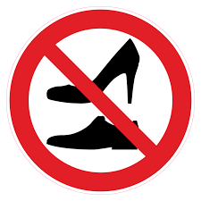

U mag de sporthal alleen betreden via de kleedkamers én met sportschoenen

